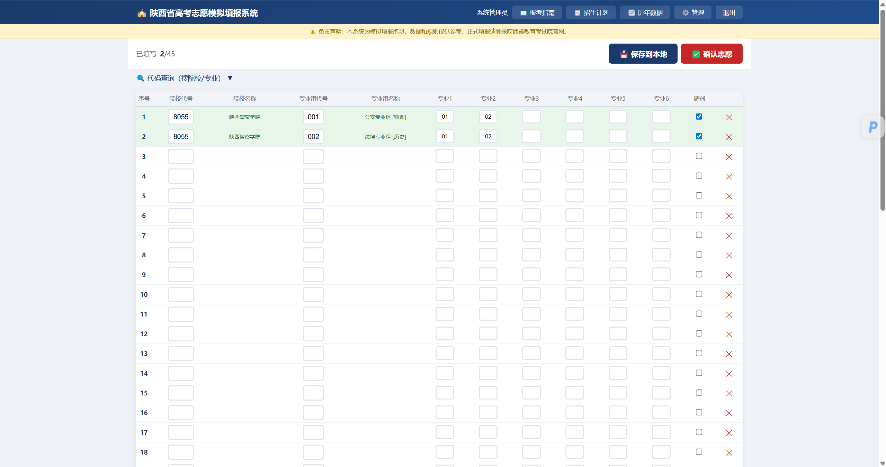
问题一 填完之后确认志愿之后返回的数据不对 ，专业组没有返回过去以及专业代号没有返回过去
问题二 还有我记得我跟你说过在选完专业比如说那个专业是01 他后边 应该写出来专业名称啊 比如说这个 图中的陕西警官学院它的专业一的零一后边儿应该是 治安管理
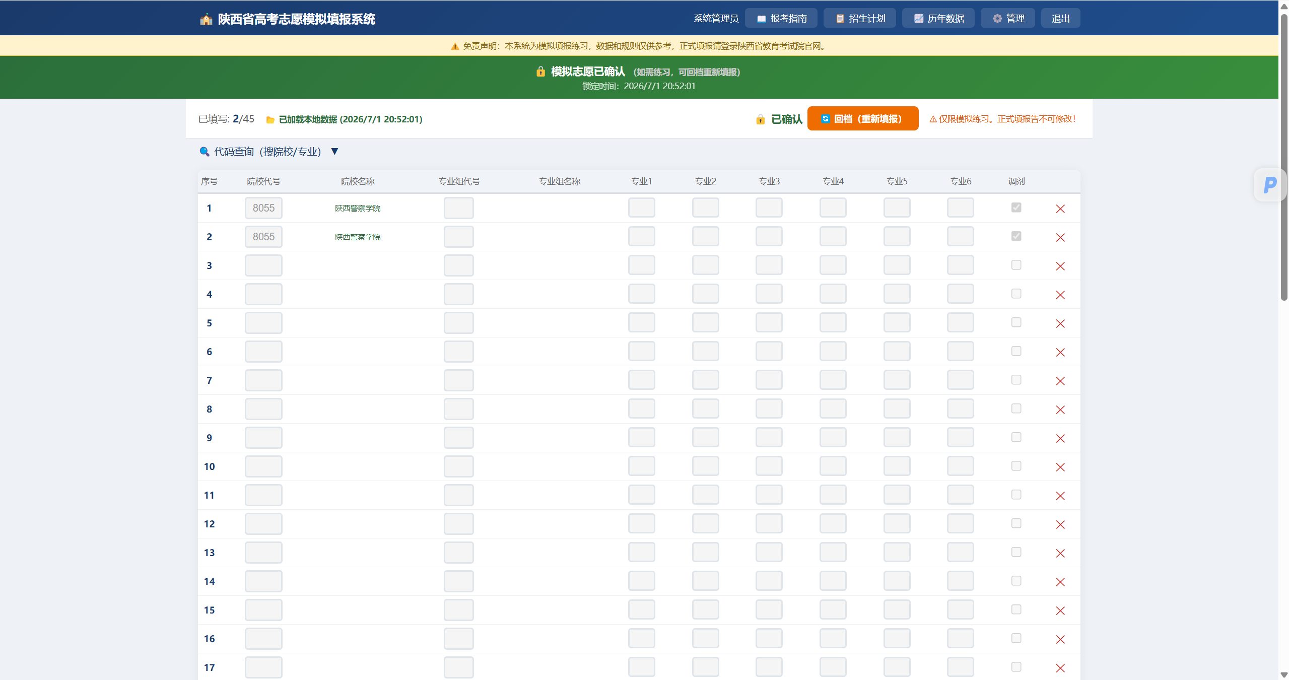
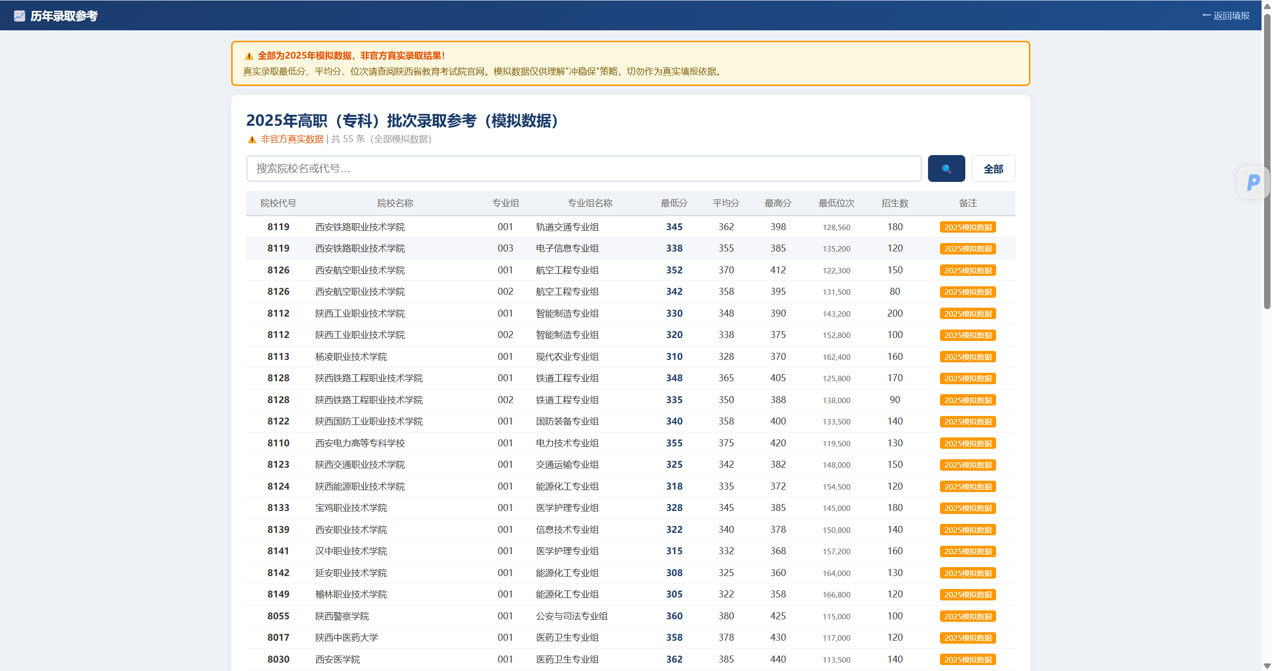
这个页面的历年数据在网上很好找呀为什么要用模拟数据呢 把这个换成往年数据数据要准确 然后给一个声明说这个仅供参考 具体数据 给一个超链接让他去官网看

